У одного человека был большой дом, а в доме была большая печь; а семья у этого человека была небольшая: только сам да жена.
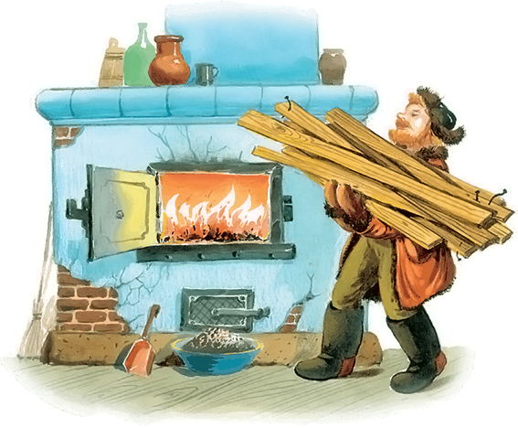
Когда пришла зима, стал человек топить печь и сжёг в один месяц все свои дрова. Нечем стало топить, а холодно.Тогда человек стал ломать двор и топить лесом из разломанного двора. Когда он сжёг весь двор, в доме без защиты стало ещё холоднее, а топить нечем. Тогда он влез, разломал крышу и стал топить крышей; в доме стало ещё холоднее, а дров нету. Тогда человек стал разбирать потолок из дома, чтобы топить им.Сосед увидал, как он потолок разворачивает, и говорит ему:— Что ты, сосед, или с ума сошёл? Зимой потолок раскрываешь! Ты и себя и жену заморозишь!А человек говорит:— Нет, брат, я ведь затем и потолок поднимаю, чтобы мне печку топить. У нас печь такая, что чем больше топлю, тем холоднее становится.Сосед засмеялся и говорит:— Ну, а как потолок сожжёшь, тогда дом разбирать будешь? Жить негде будет, останется одна печь, да и та остынет.— Такое моё несчастие, — сказал человек. — У всех соседей дров на всю зиму хватило, а я двор и половину дома сжёг — и то недостало.Сосед сказал:— Тебе надо только печку переделать.А человек сказал:— Знаю я, что ты моему дому и моей печке завидуешь за то, что она больше твоей, затем и не велишь ломать, — и не послушался соседа и сжёг потолок, и сжёг дом и пошёл жить к чужим людям.

